**•പ്രവർത്തനം 1- യോജിപ്പിക്കുക (5)**

|  |  |
| --- | --- |
| **A** | **B** |
| വീണ പൂവ് | ജോസഫ് മുണ്ടശ്ശേരി |
| അടയ്ക്ക പുഴുക്കുന്നവർ | ലളിതാംബിക അന്തർജനം |
| പൂക്കാതിരിക്കാനെനിക്കാവതില്ലേ | കുമാരനാശാൻ |
| കൈയ്യെത്താദൂരത്ത് | സന്തോഷ് എച്ചിക്കാനം |
| ഉജ്ജ്വല വാഗ്മി | അയ്യപ്പ പണിക്കർ |

**•പ്രവർത്തനം 2-കത്ത് (5)**

"ദില്ലി ബാബു ഇതെന്റെ ഭായിക്ക് കൊടുക്കണം " വെളുത്ത ഉരുളൻകല്ല് നൽകി സിംല യാത്രികനോട് പറഞ്ഞതാണിത്. ഇതിന്റെ കൂടെ ചേട്ടന് കൊടുക്കാൻ ഒരു കത്ത് കൂടെ നൽകിയിരുന്നെങ്കിൽ ആ കത്തിൽ എന്തെല്ലാമാണ് അവൾ എഴുതിയിട്ടുണ്ടാവുക?

(ചേട്ടനോടൊത്ത് വട്ട് കളിക്കാൻ ആകാത്തത്തിലുള്ള സങ്കടം, വീട്ടിലെ കാര്യങ്ങൾ, കളിക്കാൻ കല്ല് കൊടുത്തയക്കുന്നത്, അവളുടെ സ്വപ്‌നങ്ങൾ,)സിംല എഴുതുന്ന കത്ത് തയ്യാറാക്കുക.

**•പ്രവർത്തനം 3 - പത്രവാർത്ത (5)**

ജഗന്റെ വീട്ടിലേക്ക് മടങ്ങി വന്ന ചന്ദ്രേട്ടൻ തിരിച്ചു പോവാതെ കൃഷിപ്പണികളിൽ സജീവമായി. തുടർന്ന് ആ വർഷത്തെ കർഷകശ്രീ അവാർഡ് ലഭിച്ചു. അവാർഡ് നൽകിക്കൊണ്ട് കൃഷി മന്ത്രി പറഞ്ഞു "യുവജന തലമുറക്ക് വഴികാട്ടിയാണ് ചന്ദ്രേട്ടൻ ". എംഎൽഎ യും പഞ്ചായത്ത്‌ പ്രസിഡന്റും ചന്ദ്രേട്ടൻ വാനോളം പുകഴ്ത്തി.

ഈ സംഭവം പിറ്റേ ദിവസത്തെ പത്രത്തിൽ വരാൻ സാധ്യതയുള്ള ഒരു പത്രവാർത്ത തയ്യാറാക്കുക.

(കൃഷിയിൽ ചന്ദ്രേട്ടൻ വരിച്ച നേട്ടങ്ങൾ, അദ്ദേഹത്തിന് കുട്ടിക്കാലത്ത് ജഗന്റെ വീട്ടിൽ നിന്നുണ്ടായ അനുഭവങ്ങൾ, അനുമോദനായോഗത്തിന്റെ കാര്യപരിപാടി തുടങ്ങിയവയെല്ലാം പരിഗണിക്കണം )

•**പ്രവർത്തനം 4- ലഘു കുറിപ്പ് തയ്യാറാക്കുക (5)**

സുകുമാർ അഴീക്കോടിന്റെയും മാർട്ടിൻ ലൂഥർ കിങ്ങിന്റെയും പ്രസംഗങ്ങൾ നിങ്ങൾക്ക് പരിചിതം ആണല്ലോ ഇവയിൽ നിന്ന് പ്രസംഗത്തിന്റെ സവിശേഷതകളെ കുറിച്ച് ഒരു ലഘു കുറിപ്പ് തയ്യാറാക്കുക.

**•പ്രവർത്തനം 5- പദങ്ങൾ വിഗ്രഹിക്കുക (5)**

•പല്ലവ പുടം -…………………................

•ദളമാർമ്മരം -…………………………………..

•മാൻമിഴി -…………………………………..

•ആലോലവായു -………………………………….

•ഉജ്ജ്വലശില്പം -………………………………..

**•പ്രവർത്തനം 6- പ്രസംഗം തയ്യാറാക്കുക (4)**

“വെള്ളം വെള്ളം സർവത്ര

തുള്ളിക്കൂടിപ്പാൻ ഇല്ലാത്ര”.....

നാം നേരിടുന്ന രൂക്ഷമായ ഒരു പ്രശ്നമാണ് ജലക്ഷാമം കരുതലോടെയുള്ള ഉപയോഗത്തെ കുറിച്ച് ജനങ്ങളെ ബോധ്യപ്പെടുത്തതിന് ഒരു പ്രസംഗം തയ്യാറാക്കുക

* സൂചനകൾ

• ജലം അമൂല്യമാണ്

•ജലസംരക്ഷണ മാർഗങ്ങൾ

•ജലലഭ്യതയും ഉപയോഗവും

•ബോധവൽക്കരണ പ്രവർത്തങ്ങൾ

**•പ്രവർത്തനം 7- കഥാപാത്രനിരൂപനം (5)**

"ആയുധം പോയതും ആയുസ്സ് പോയതും എനിക്ക് ഒരുപോലെയാ "

"അരിശംപാരം കൂടിയവനാണ് മന്ദപ്പൻ

അയച്ചാൽ അവന് പരിതാഹം ഒട്ടും പൊറുത്തുകൂടാ "

“മന്ദിച്ചുനിൽക്കാൽ സമയമില്ല നാടിനെയും നാട്ടുകാരെയും കാക്കണം "

ഈ സൂചനകളും മറ്റു വിവരങ്ങളും കൂട്ടിച്ചേർത്ത് മന്ദപ്പൻ എന്ന കഥാപാത്രത്തെ കുറിച്ച് നിരൂപണം തയ്യാറാക്കുക.

* **പ്രവർത്തനം 8 (5)**

1963 ആഗസ്റ്റ്‌ 28ന് ലിങ്കൺ സ്‌ക്വയറിൽ മാർട്ടിൻ ലൂഥർ കിംഗ് ഒരു പ്രസിദ്ധമായ പ്രസംഗം നടത്തി, "എനിക്കൊരു സ്വപ്നമുണ്ട് " മാർട്ടിൻ ലൂഥർ കിങ്ങിന്റെ സ്വപ്‌നങ്ങൾ എന്തൊക്കെ?

* **പ്രവർത്തനം 9-താരതമ്യക്കുറിപ്പ് (4)**

ഗാന്ധിജിയേയും ശിവാനന്ദ സരസ്വതിയേയും ഗുരുദേവനേയും ലളിതാംബിക അന്തർജനം ദർശിച്ചതെങ്ങനെ?

* മൂന്ന് പേരുടേയും സ്വഭാവ സവിശേഷതകൾ സാഹചര്യങ്ങൾ ഉൾപ്പെടുത്തി താരതമ്യക്കുറിപ്പ് തയ്യാറാക്കുക
* **പ്രവർത്തനം- 10 ജീവചരിത്രകുറിപ്പ് (5)**

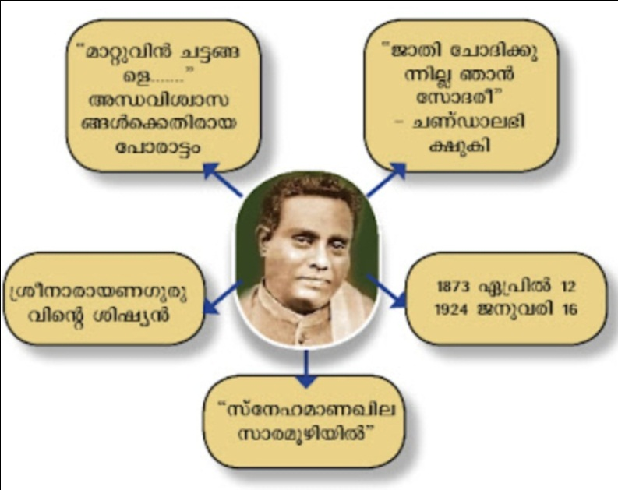

•കുമാരനാശാൻ